**관광객과 방문객을 위한 빅토리아주의 도로 교통 법규와 운전에 관한 정보**

**타주나 해외에서 온 관광객이며 빅토리아주에서 운전을 하고자 하신다면, 빅토리아주에서 운전시의 독특한 점이나 위험한 점을 아래 정보에서 확인하실 수 있습니다.**

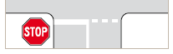**정지 표지판이나 정지선-차량은 반드시 완전 정지해야 합니다.**

정지 표지판이나 정지선에서는 반드시 정지해야 하고, 진입하거나 통과하는 도로상의 다른 차량에 반드시

양보해야 합니다.

**양보 표지판이나 양보 차선-반드시 서행하여 다른 차량에 양보해야 합니다.**

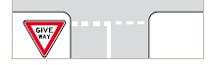양보 표지판이나 양보 차선에서는 반드시 서행하여, 진입하거나 통과하는 도로상의 다른 차량에 양보해야 합니다.

**속도 표지판**

속도 표지판에는 주행할 수 있는 최고 속도가 표시되어 있습니다. 날씨가 나쁘거나 시계가 흐린 경우에는 최고 제한 속도로 주행하는 것이 항상 안전하지는 않다는 것을 명심해야 합니다.

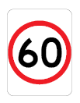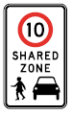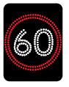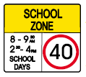

**권고 표지판**

일부 지역에는 권고 표지판이 설치되어 있습니다. 이 표지판은 노란색입니다. 회전시의 안전 속도에 관한 권고나 주의하여 살펴 보아야 할 것이 있는지 혹은 만약에 있을 수 있는 위험에 대비하여 주의를 하도록 하는 표지판입니다.

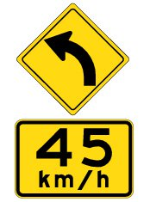 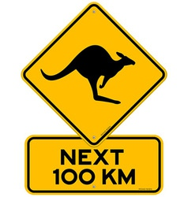 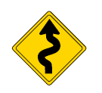 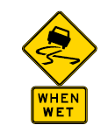

 **교차로에서**

익숙하지 않은 교차로에서는 당황할 수 있으므로 주의해야 합니다. 모든 운전자들은 교차로에서 우회전시에 더욱 위험합니다.

**운전 면허증**

운전자는 유효한 운전 면허증을 항상 소지해야 합니다. 운전 면허증이 영문이 아니라면 정확한 영문 번역 서류를 소지하여야 합니다. 국제 운전 허가증은 번역 서류입니다.

번역 서류를 소지하지 않은 경우에는 빅토리아주 내에서 운전할 수 없습니다.

**음주와 약물 복용**

빅토리아주는 음주와 약물 복용시의 운전 법규가 매우 엄격합니다. 음주나 약물 복용시에는 운전을 하지 않는 것이 최선입니다.

**좌측 주행-나는 올바른 차선에서 주행하고 있는가**

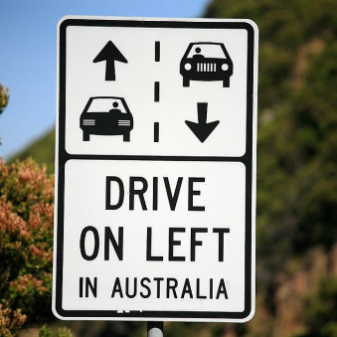호주에서 모든 차량은 도로의 좌측으로 주행합니다. 도로의 우측으로 주행하는 국가에서 오신 방문객들은 운전시 주의해야 합니다. 교차로에서 회전시 충돌 위험이 클 수 있으므로 더욱 주의를 해야 합니다. 회전시에는 항상 자신에게 묻거나 동승자에게 도움을 받아, 자신이 도로의 올바른 차선으로 주행하고 있는지 확인해야 합니다.

도로의 우측으로 주행하는 국가에서 온 보행자라면 더욱 위험하므로 도로를 건널 때 더 조심해야 한다는 것을 명심하시기 바랍니다. ‘왼쪽을 보고, 오른쪽을 본 다음에 다시 왼쪽을 보아야 합니다.’

**추월-추월하는 것이 안전한가**

추월시 제한 속도를 초과하는 것은 절대 합법적이지 않다는 것을 명심하십시오.

도로 전방을 확실히 볼 수 있을 때에만 다른 차량을 추월할 수 있습니다. 구부러진 도로나 언덕을 오를 때에는 절대로 추월해서는 안됩니다.

중앙선이 한 줄의 흰색 실선일 때(A), 두 줄의 흰색 실선일 때(B) 혹은 흰색 점선의 좌측에 있는 흰색 실선일 때(C)에는 절대로 추월해서는 안됩니다.

**ABC**

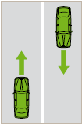 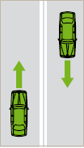 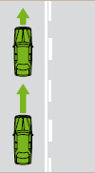

**피로-졸릴 때**

호주에서는 지역간 이동이 장거리 운전이 되기 쉬우므로, 운전 중에는 충분한 휴식 시간을 가져야 합니다. 여행을 미리 계획하여 출발 전에 충분한 수면을 취하도록 하십시오. 운전시에도 정상적인 수면 습관을 유지해야 합니다. 교대로 운전을 할 때에는 매시간 바꿔서 운전하도록 계획을 세워야 합니다. .

**좌석 벨트**

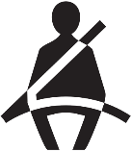차량의 모든 탑승자는 좌석 벨트를 반드시 착용해야 하고, 작은 어린이들은 승인된 어린이용 안전 장비나 부스터 카시트를 반드시 설치하고 태우도록 해야 합니다.

**사진 촬영**

도로에서 벗어나 안전한 곳에 주차한 후에, 사진 촬영을 하십시오.

**휴대 전화 사용**

****운전 중에는 휴대 전화를 사용하지 마십시오.

관광객과 도로 교통 법규에 관한 추가 정보는 해당 웹사이트www.vicroads.vic.gov.au를 방문하시기 바랍니다.